Opracowanie: Pawlik Ewa
Dzisiaj chciałam was zainspirować do zrobienia prostych prac plastycznych związanych z latem. A więc do dzieła!
Propozycja 1.
- Wytnij z brązowej kartki trójkąt (lub z białej i pomaluj na brązowo)

- Możesz narysować linie czarnym pisakiem
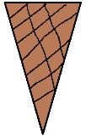
- Na górze przyklej 3 waciki kosmetyczne, pomaluj je farbkami



Praca gotowa 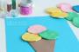
Propozycja 2:
- Do połówki łupinki orzecha włoskiego włóż plastelinę
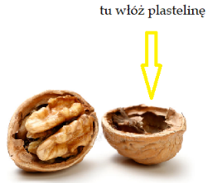
- Przetnij na pół słomkę do napojów
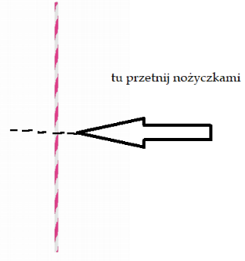
- Wytnij kwadrat z kolorowego bloku lub nawet może być ręcznik kuchenny

Nałóż na słomkę
- Włóż słomkę do plasteliny w orzechu. Gotowe
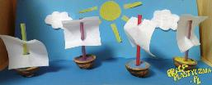
Propozycja 3:
- Odrysuj swoją dłoń


- Połącz linie na dole

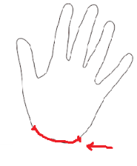Wytnij dłoń

- Coś ci to przypomina?

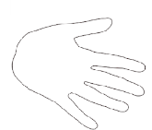 Tak, tak można z tego zrobić rybkę
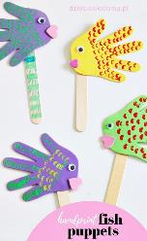 Dorysuj oczy, wzorki, przyklej na patyk. Rybka gotowa

Propozycja 4

- Pomaluj kartkę z bloku technicznego farbkami w różnych odcieniach niebieskiego



- Wytnij kontur delfina


Delfina w odpowiedniej wielkości znajdziesz na końcu scenariusza

- Wklej na niebieską kartkę



Propozycja 5

- Zrób słonecznika z makaronu, to proste:

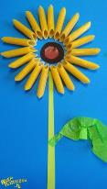

Propozycja 6
- Poproś rodzica, osobę dorosłą o wycięcie kwiatka w ziemniaku, to będzie twój stempel

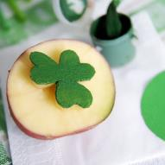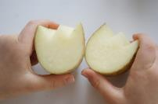

- Pomaluj go farbką i odciśnij na kartce papieru, zrób letni obrazek

Propozycja 7
- Możesz też zrobić stempelki z rolek po papierze, poproś osobę dorosłą o pomoc jeśli sama nie potrafisz. Wystarczy odpowiednio zgiąć rolkę na kształt serca i połączyć ze sobą gumką

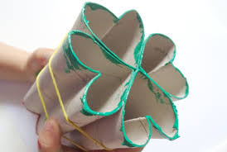

- Do dzieła!

Propozycja 8
- Na koniec wydrukuj letnie kolorowanki, pomaluj je. Możesz nimi ozdobić swój pokój, wystarczy, że rozwiesisz sznurek (poproś o zgodę i pomoc rodzica). Prace przypnij klamerkami.
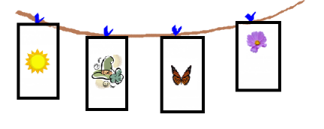

Delfin do propozycji 4



Kolorowanki:
